Tolkningsbilaga för P2023-1
Detaljplan för Klädeshandlaren 14 och 15 samt del av Väster 1:1.

Den laga-kraft-vunna plankartan är fortfarande juridiskt bindande och den digitala tolkade planen används lämpligen till stöd vid tolkning av denna. De ställningstaganden som gjorts vid digitalisering och tolkning av planen framgår i denna granskningslogg.

Detaljplan för Klädeshandlaren 14 och 15 samt del av Väster 1:1
Lantmäteriets aktbeteckning | 0480-P2023/1
Byggnadsnämndens diarienummer | P2023-1 eller P23-1
Upprättad | 2021-11-11
Antagen | 2022-12-06
Laga kraft | 2023-01-03

Originalhandlingar är ritade enligt planbestämmelsekatalog: 2020-2024
Tolkade handlingar är ritade enligt planbestämmelsekatalog: 2024-05-02 och
framåt.
Detaljplanens genomförandetid är 5 år. Genomförandetiden gäller fortfarande.
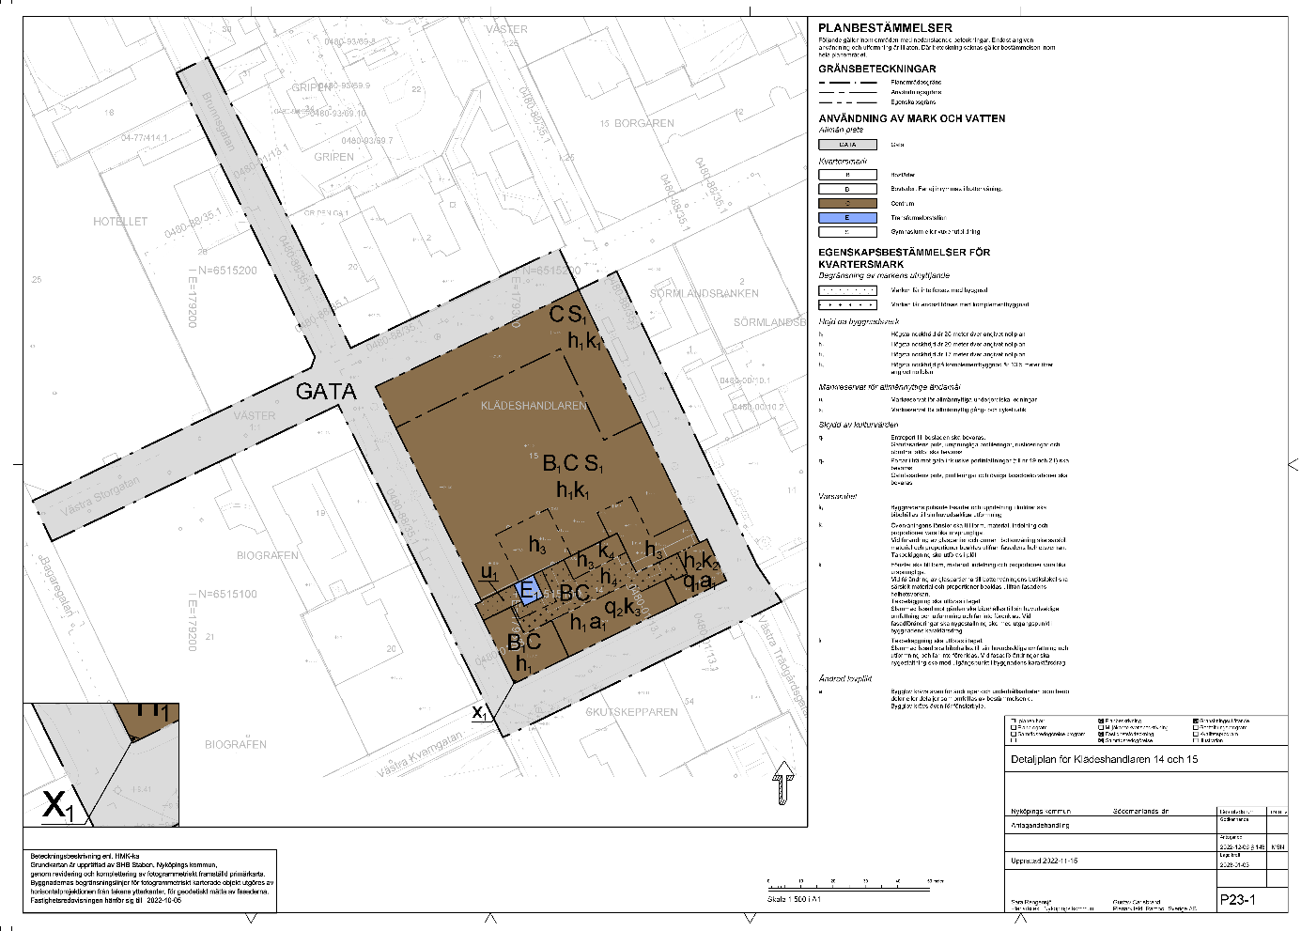
Bild som föreställer den aktuella plankartan.

Syfte
Syftet med detaljplanen är att ändra markanvändningen så att den tillåter en större variation av verksamheter inom kvarteret Klädeshandlaren. En del av planens syfte är också att möjliggöra påbyggnad, i begränsad omfattning, där så bedöms lämpligt.
Planen syftar även till att säkerställa byggnadernas kulturvärden samt en mer ändamålsenlig planmosaik genom att ersätta äldre planer som endast reglerar korta gaturemsor. Därför omfattas planområdet också av en del av fastighet Väster 1:1 för allmän platsmark.
Gränser & allmän info
I och med att detaljplanen är upprättad enligt en relativt ny planbestämmelsekatalog har inga tolkningar gjorts. Fastighetsgränser är av hög kvalitet. Gränserna i plankartan är ritade digitalt med hög kvalitet och innebörden av i princip samtliga bestämmelser är intakta. Bestämmelserna betyder helt enkelt samma sak idag och planen är ritad korrekt enligt fastställda gränser. Inga bestämmelser har exkluderats från den digitala plantolkningen.
Vid konvertering av planlinjerna har en del felaktiga gränser identifierats. Gränserna har anpassats till de ursprungliga gränserna i plankartan.
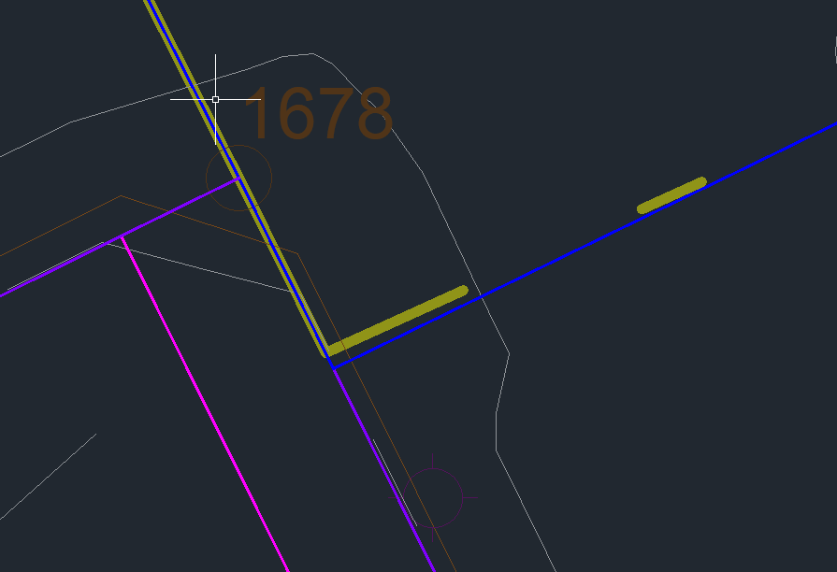
Bild som visar felaktiga gränser i blått. Gula gränser är gällande plankarta.

Markanvändning
- Gata: Markanvändningen tolkas som Gata. Användningen gata ska tillämpas för områden avsedda främst för trafik inom en ort eller för trafik som har sitt mål vid gatan. I användningen ingår även komplement som behövs för gatans funktion.
- Bostäder: Markanvändningen tolkas som Bostäder (B). Användningen bostäder ska tillämpas för områden för olika former av boende av varaktig karaktär. Även bostadskomplement ingår i användningen.
- Bostäder. Får ej inrymmas i bottenvåning: Markanvändningen tolkas som Bostäder. Får ej inrymmas i bottenvåning (B₁).
- Centrum: Markanvändningen tolkas som Centrum (C). Användningen centrum ska tillämpas för områden för kombinationer av handel, service, tillfällig vistelse, samlingslokaler, kontor och annan jämförlig verksamhet som ligger centralt eller på annat sätt ska vara lätta att nå. Även komplement till verksamheten centrum ingår i användningen.
- Transformatorstation: Markanvändningen tolkas som Tekniska anläggningar (E) då specificerade tekniska anläggningar inte får levereras till Nationella geodataplattformen av säkerhetsskäl.
- Gymnasium eller vuxenutbildning: Markanvändningen tolkas som Gymnasium eller vuxenutbildning (S₁). Användningen skola ska tillämpas för områden för förskola, fritidshem, skola eller annan jämförlig verksamhet. Även komplement till verksamheten skola ingår i användningen.

Samtliga bestämmelser kompletteras till den digitaliserade planen i sin ursprungsformulering och tolkas därmed inte.

Begränsning av markens utnyttjande
Följande bestämmelser reglerar begränsning av markens utnyttjande i planen:
- Marken får inte förses med byggnad
- Marken får endast förses med komplementbyggnad

Samtliga bestämmelser kompletteras till den digitaliserade planen i sin ursprungsformulering och tolkas därmed inte.

Höjd på byggnadsverk
Följande bestämmelser reglerar höjd på byggnadsverk i planen:
- Högsta nockhöjd är 25 meter över angivet nollplan
- Högsta nockhöjd är 20 meter över angivet nollplan
- Högsta nockhöjd är 17 meter över angivet nollplan
- Högsta nockhöjd på komplementbyggnad är 13.5 meter över angivet nollplan

Samtliga bestämmelser kompletteras till den digitaliserade planen i sin ursprungsformulering och tolkas därmed inte.

Markreservat för allmännyttiga ändamål
Följande bestämmelser reglerar markreservat för allmännyttiga ändamål i planen:
- Markreservat för allmännyttiga underjordiska ledningar
- Markreservat för allmännyttig gång- och cykeltrafik

Samtliga bestämmelser kompletteras till den digitaliserade planen i sin ursprungsformulering och tolkas därmed inte.

Skydd av kulturvärden
Följande bestämmelser reglerar skydd av kulturvärden i planen:
- Entréport till bostaden ska bevaras. Gatufasadens puts, ursprungliga profileringar, rusticeringar och obrutna takfot ska bevaras
- Portar i trä mot gata inklusive portinfattningar (till nr 19 och 21) ska bevaras. Gatufasadens puts, profileringar och övriga fasaddekorationer ska bevaras

Samtliga bestämmelser kompletteras till den digitaliserade planen i sin ursprungsformulering och tolkas därmed inte.

Varsamhet
Följande bestämmelser reglerar varsamhet i planen:
- Byggnadens putsade fasader och uppdelning i kulörer ska bibehållas till sin huvudsakliga utformning
- Övervåningens fönster ska till form, material, indelning och proportioner vara lika ursprungliga. Vid förändring av glaspartier och dörrar i bottenvåning ska särskilt material och proportioner beaktas utifrån fasadens helhetsverkan. Takbeläggning ska utföras i plåt
- Fönster ska till form, material, indelning och proportioner vara lika ursprungliga. Vid förändring av glaspartierna till bottenvåningens butikslokal ska särskilt material och proportioner beaktas utifrån fasadens helhetsverkan. Takbeläggning ska utföras i tegel. Slammad fasad mot gården ska bibehållas till sin huvudsakliga omfattning och utformning och får inte förenklas. Vid fasadförändringar ska nygestaltning ske med utgångspunkt i byggnadens karaktärsdrag
- Takbeläggning ska utföras i tegel. Slammad fasad ska bibehållas till sin huvudsakliga omfattning och utformning och får inte förenklas. Vid fasadförändringar ska nygestaltning ske med utgångspunkt i byggnadens karaktärsdrag

Samtliga bestämmelser kompletteras till den digitaliserade planen i sin ursprungsformulering och tolkas därmed inte.

Ändrad lovplikt
Följande bestämmelser reglerar ändrad lovplikt i planen:
- Bygglov krävs även för ändringar och underhållsarbeten som berör delar eller detaljer som omfattas av bestämmelsen q.
Bygglov krävs även för fönsterbyte.

Samtliga bestämmelser kompletteras till den digitaliserade planen i sin ursprungsformulering och tolkas därmed inte.

Övrig information
Fastigheten ingår i Riksintresse för kulturmiljömiljövård Nyköping.
Nyköpings stadskärna präglas av Nyköpingsån som rinner genom området och skapar ett tydligt årum, där bebyggelsen på båda sidor ramar in vattnet och bildar stadens framsidor mot ån. Årummet innehåller viktiga kulturhistoriska miljöer som Nyköpingshus, hamnmagasin, kyrkor och historiska kvarnar. Stadskärnan kännetecknas även av den 1600-talspräglade rutnätsplanen, med tät och låg bebyggelse i huvudsak 2–3 våningar, samt ett antal offentliga byggnader och landmärken som kyrktorn och klockstaplar som formar stadens siluett. Området omfattas av riksintresse för kulturmiljövården, och flera byggnader är byggnadsminnen eller skyddas enligt kulturmiljölagen.
Området har mycket hög känslighet för förändringar som kan påverka kulturhistoriska värden, stadsbilden eller årummets karaktär negativt. Årummet och den äldre bebyggelsen intill ån är särskilt känsliga. Stadens siluett, rutnätsstruktur och låga skala är centrala att värna. Endast mindre kompletteringar och tillägg som sker med stor varsamhet och respekt för den historiska miljön är möjliga utan att riskera att skada områdets värden. Vid förändringar bör följande beaktas:
- Ny bebyggelse invid Nyköpingsån bör undvikas för att bevara årummets öppna karaktär och viktiga siktlinjer.
- Förändringar som påverkar stadens siluett, rutnätsstruktur eller låga skala bör undvikas.
- Ny bebyggelse ska anpassas till rutnätsstrukturen och den låga bebyggelseskalan samt utformas med stor hänsyn till kulturhistoriska värden.
- Tillbyggnader eller ändringar på äldre byggnader ska ske varsamt och med respekt för byggnadens karaktär och kulturhistoriska värden.
- Större förändringar bör föregås av kulturmiljöutredning och antikvarisk konsekvensanalys.
- Bebyggelse som idag saknar skyddsbestämmelser kan behöva kompletteras med sådana vid ny prövning.

